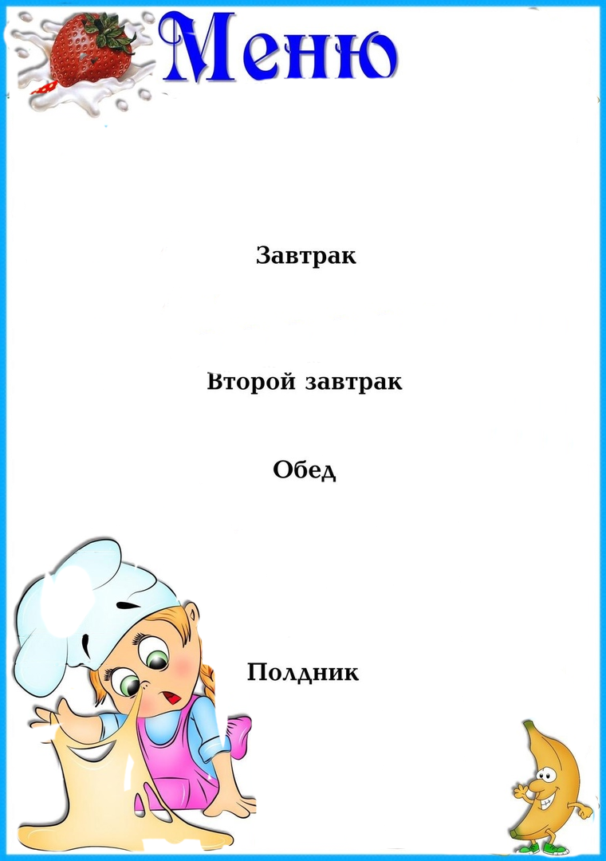



|  |  |  |  |  |  |
| --- | --- | --- | --- | --- | --- |
| **Наименование**  **блюда** | Выход  (гр.) | Пищевая  энергет.  ценность  (ккал)  на 1 порцию | **Б** | **Ж** | **У** |
|  | | | | | |
| **Макаронные изделия с маслом** | **130** | **245,95** | **6,94** | **4,42** | **4,4** |
| **Чай с сахаром** | **200** | **40,2** | **0,04** | **0,01** | **9,91** |
| **Хлеб** | **30** | **71,4** | **2,4** | **0,3** | **14,7** |
|  |  |  |  |  |  |
|  | | | | | |
|  |  |  |  |  |  |
|  |  |  |  |  |  |
|  | | | | | |
| **Суп «полевой» с курицей со сметаной** | **200** | **278,14** | **10,5** | **11,6** | **19,7** |
| **Ленивые голубцы** | **140** | **246,47** | **16,9** | **15,2** | **10,3** |
| **Соус томатный с овощами** | **40** | **36,97** | **0,53** | **2,01** | **4,33** |
| **Хлеб пшеничный** | **50** | **119** | **4** | **0,5** | **24,5** |
| **Компот из сухофруктов** | **200** | **80,52** | **0,24** | **0** | **23,0** |
|  |  |  |  |  |  |
|  |  |  |  |  |  |
|  | | | | | |
| **Баранка** | **38** | **63** | **1,6** | **1,9** | **10,5** |
| **Чай с сахаром** | **200** | **40,2** | **0,04** | **0,01** | **9,91** |
|  |  |  |  |  |  |
|  |  |  |  |  |  |
| ***Стоимость дня:***  **115 руб. 13 коп.** | | | | | |

**«19» июля 2024 года**

**.**